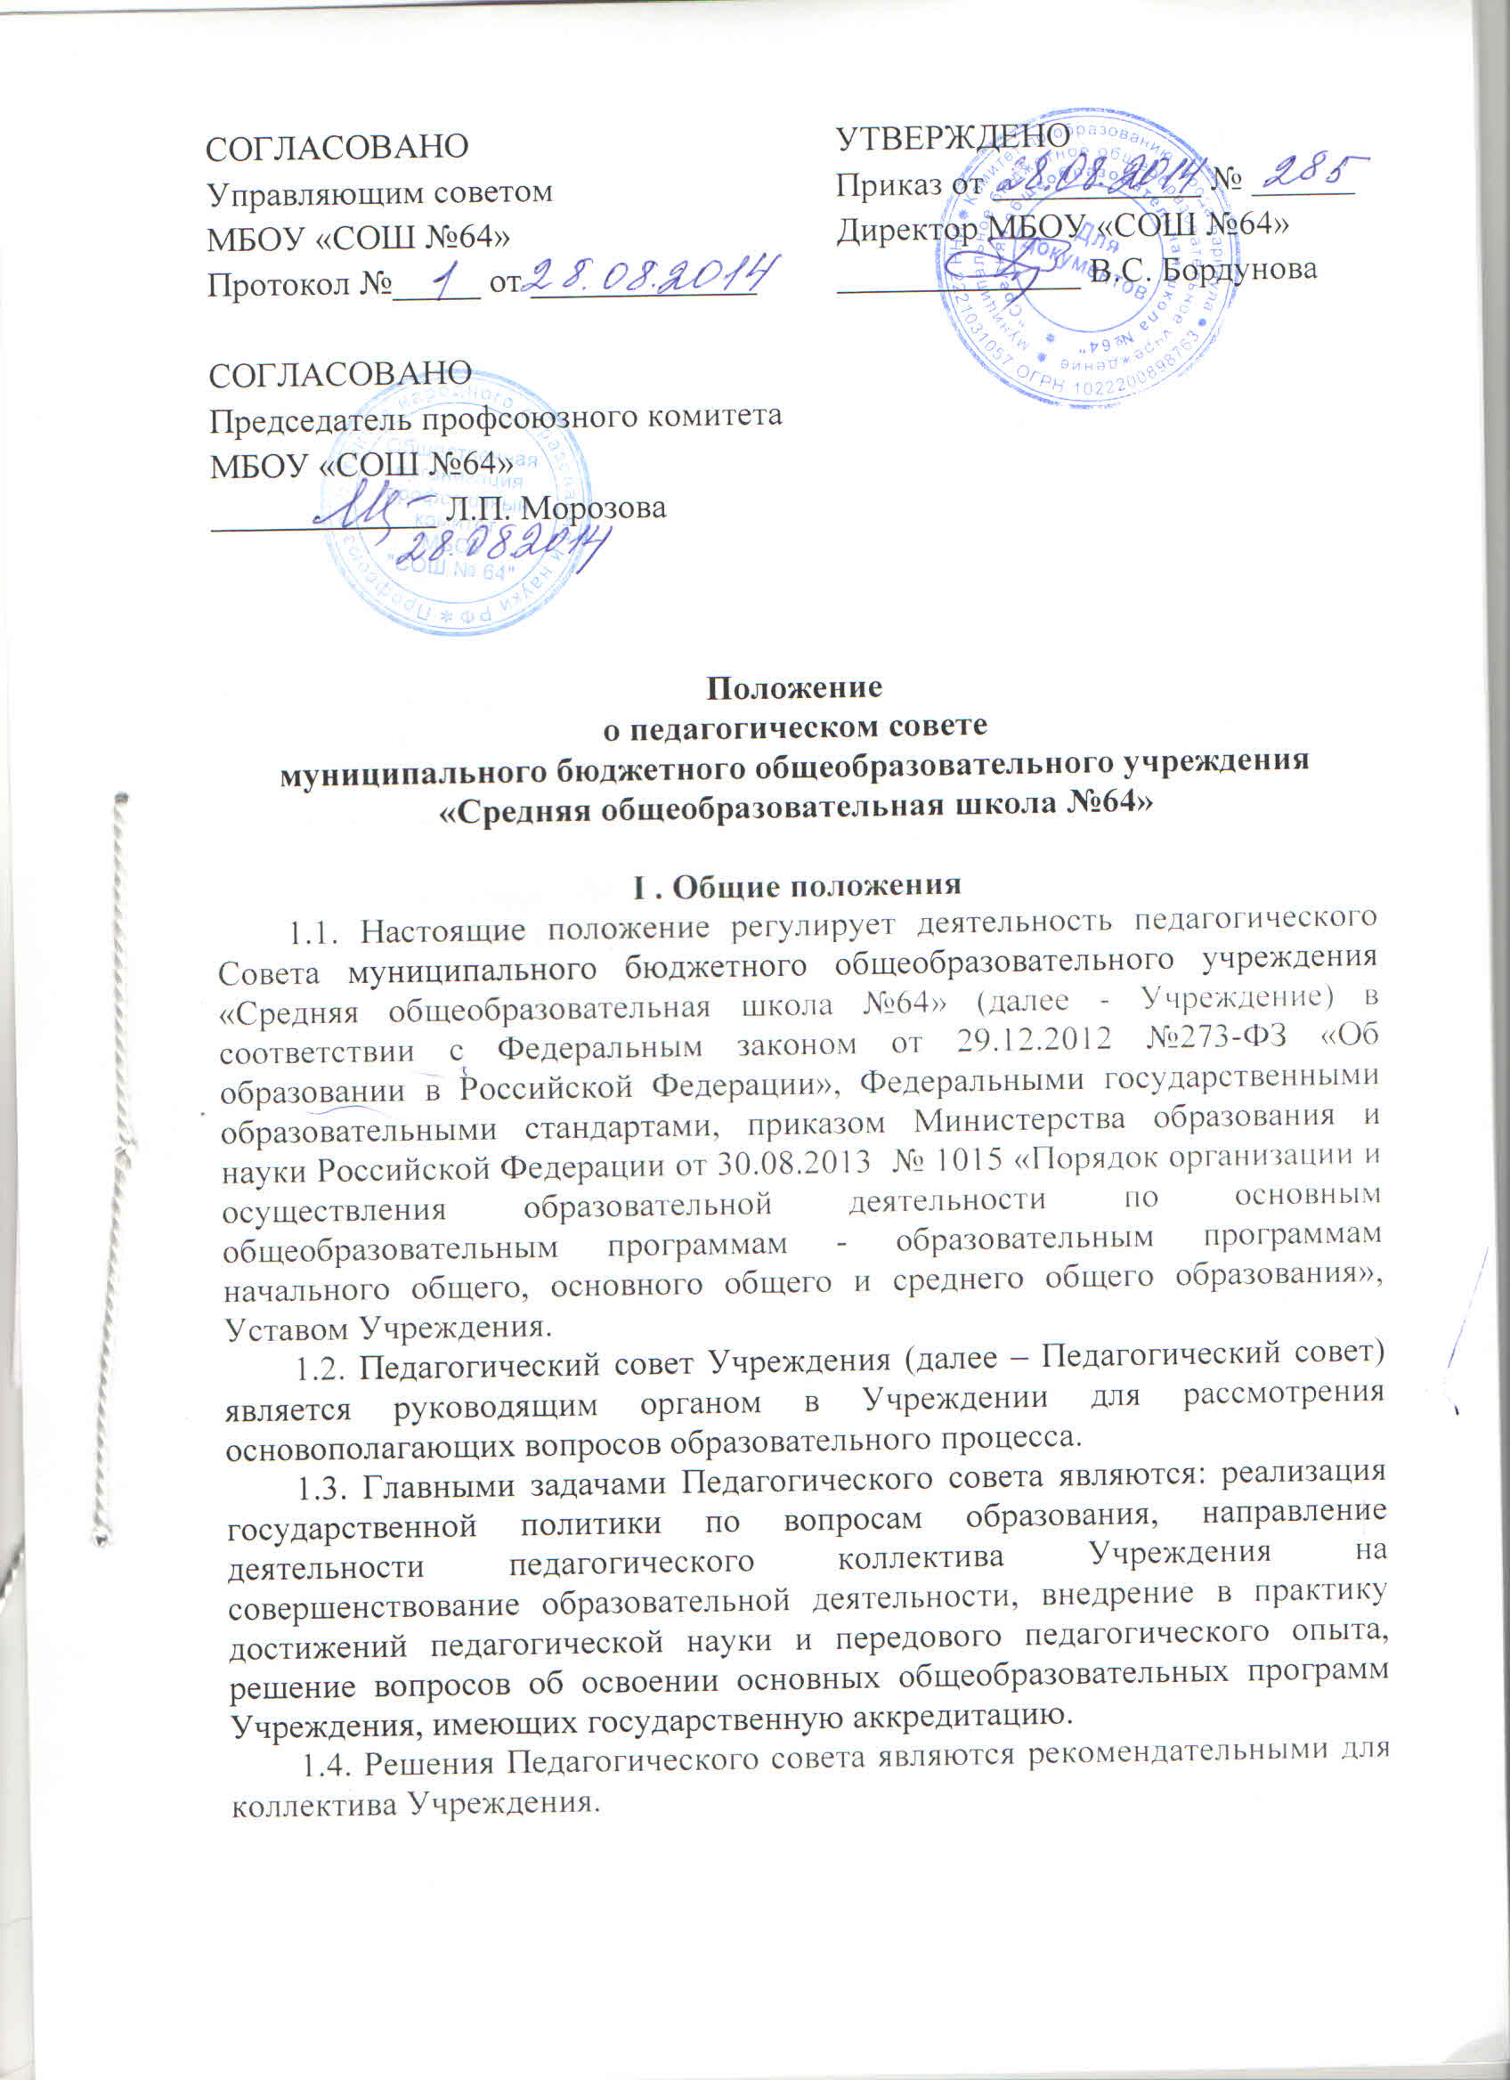

2. Порядок формирования и состав Педагогического совета
2.1. В состав Педагогического совета входят: директор, его заместители, все педагогические работники.
2.2. Педагогический совет избирает из своего состава председателя и секретаря на учебный год. Секретарь Педагогического совета ведет протоколы заседаний Педагогического совета и работает на общественных началах.
2.3. Организационной формой деятельности Педагогического совета являются заседания, созываемые и проводимые по мере необходимости, но не реже четырех раз в год.
2.4. Педагогический совет имеет право создавать временные комиссии для решения вопросов на разных уровнях образования.
2.5. В особых случаях на заседание Педагогического совета приглашаются представители общественных организаций, взаимодействующих с Учреждением по вопросам образования, родители учащихся. Необходимость их приглашения определяется председателем Педагогического совета. Приглашенные на заседание Педагогического совета пользуются правом совещательного голоса.

3. Компетенции Педагогического совета и сроки полномочий
3.1. К компетенции Педагогического совета относятся:
- принятие основных общеобразовательных и дополнительных образовательных программ, учебных планов;
- принятие рабочих программ учебных предметов, курсов, дача согласия на использование методик образовательного процесса и образовательных технологий;
- разработка годового плана работы Учреждения;
- принятие решений о переводе учащихся в следующий класс, условном переводе в следующий класс, об оставлении учащегося на повторное обучение или о переводе на обучение по индивидуальному плану по усмотрению родителей (законных представителей) учащегося, не ликвидировавшего в установленные сроки академической задолженности в соответствии с действующим локальным нормативным актом о порядке промежуточной аттестации учащихся;
- принятие решений о допуске учащихся, освоивших основные общеобразовательные программы основного общего, среднего общего образования, к государственной итоговой аттестации;
- представление педагогических работников Учреждения к награждению государственными наградами и отраслевыми знаками отличия в сфере образования и науки;
- ознакомление с информацией и отчетами педагогических работников Учреждения, докладами представителей администрации Учреждения по вопросам образования и воспитания подрастающего поколения, в том числе сообщений о проверке контрольно-надзорных органов осуществляющих государственное управление и самоуправление в области образования;
- рассмотрение актуальных вопросов совершенствования и развития образовательной деятельности Учреждения с принятием по этим вопросам решений информационного и (или) рекомендательного характера.
3.2. Педагогический совет принимает решение об отчислении учащихся, достигших возраста пятнадцати лет из Учреждения, как меры дисциплинарного взыскания, когда иные меры дисциплинарного взыскания и педагогического воздействия не дали результата и дальнейшее пребывание учащегося в Учреждении оказывает отрицательное влияние на других учащихся, нарушает их права и права работников Учреждения. Решение об отчислении детей-сирот и детей, оставшихся без попечения родителей, принимается с согласия комиссии по делам несовершеннолетних и защите их прав и органа опеки и попечительства.
3.3. Срок полномочий Педагогического совета – бессрочно.

4. Организация деятельности Педагогического совета.
4.1. Педагогический совет правомочен принимать решения, если на его заседании присутствует более половины числа лиц, являющихся его членами.
4.2. Решение Педагогического совета считается принятым, если за него проголосовало более половины присутствующих на заседании членов Педагогического совета. Решения Педагогического совета протоколируются и утверждаются приказом Учреждения.
4.3. Тематические заседания Педагогического совета проводятся в соответствии с планом работы Учреждения.
4.4. Директор вправе приостановить решения коллегиальных органов управления Учреждения в случае их противоречия действующему законодательству.
4.5. Все решения Педагогического совета своевременно доводятся до сведения всех участников образовательных отношений.

5. Документация Педагогического совета
5.1.Заседания Педагогического совета оформляются протокольно. В протоколах фиксируется ход обсуждения вопросов, выносимых на Педагогический совет, предложения и замечания членов педсовета. Протоколы подписываются председателем и секретарем Педагогического совета.
5.2. Протоколы о переводе учащихся, освоивших в полном объеме образовательную программу учебного года, в следующий класс, о выпуске оформляются списочным составом и утверждаются приказом по Учреждению.
5.3. Нумерация протоколов ведется от начала учебного года.
5.4. Протоколы Педагогического совета входят в его номенклатуру дел, хранятся в Учреждении 10 лет.

